UBND TỈNH KHÁNH HÒA **CỘNG HÒA XÃ HỘI CHỦ NGHĨA VIỆT NAM**

**BAN QLDA ĐẦU TƯ XÂY DỰNG**

**Độc lập - Tự do - Hạnh phúc**

**CÁC CÔNG TRÌNH GIAO THÔNG**

Số: 205 /DAGT - KH

*Khánh Hòa, riúg nám 2020*

V/v góp ý dự thảo Quyết định quy

định mức thu tiền bảo vệ, phát triển

đất trồng lúa khi chuyển từ đất

chuyên trồng lúa nước sang sử dụng

vào mục đích phi nông nghiệp trên

địa bàn tỉnh Khánh Hòa.

Kính gửi: Sở Tài chính Khánh Hòa.

Thực hiện công văn số 919/STC-QLNS ngày 19/3/2020 của Sở Tài chính tỉnh Khánh Hòa về việc góp ý kiến dự thảo Quyết định quy định mức thu tiền bảo vệ, phát triển đất trồng lúa khi chuyển từ đất chuyên trồng lúa nước sang sử dụng vào mục đích phi nông nghiệp trên địa bàn tỉnh Khánh Hòa, Ban QLDA đầu tư xây dựng các công trình Giao thông có ý kiến như sau:

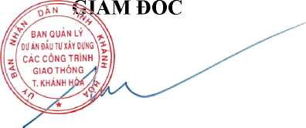Ban thống nhất với dự thảo Quyết định do Sở Tài chính soạn thảo./.

Ban Quản lý dự

**g Hữu Tài**

***Nơi nhận:***

- Như trên; (VBĐT) - Lưu: VT,VT.

công trìní thông

Tỉnh Khánh Hòa

23.03.2020 17:23:13 +07:00